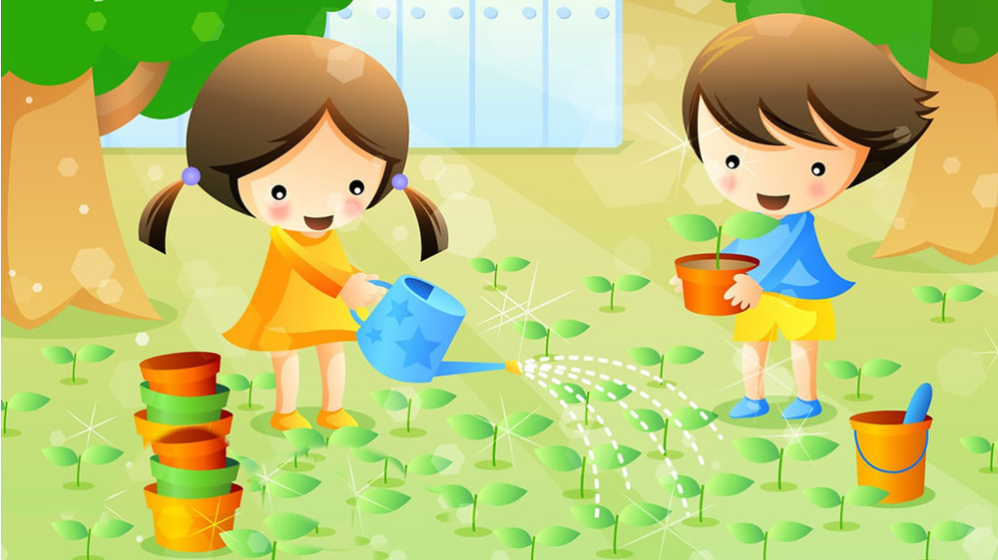

Консультация для родителей "Формирование интереса к труду в природе у дошкольников"

Трудовое воспитание детей в дошкольном учреждении не должно осуществляться в отрыве от семейного воспитания. В семье имеются благоприятные условия для формирования у детей трудолюбия. Это, прежде всего наглядность, доступность разнообразного домашнего труда, ежедневно совершаемого взрослыми на глазах у ребенка, ощутимость результатов этого труда, возможность для ребенка систематически участвовать в этом труде, работать вместе с взрослыми. В совместной со старшими членами семьи трудовой деятельности ребенок, подражая старшим, быстрее овладевает трудовыми навыками, перенимает рациональные приемы работы. Труд вместе с родителями доставляет ребенку радость.
Участие в хозяйственно-бытовом труде позволяет ребенку реально ощутить свою причастность к заботам семьи, почувствовать себя членом семейного коллектива. Это способствует воспитанию многих важных качеств личности: отзывчивости, заботливости, бережливости, ответственности.
В семье ребенок слышит рассказы родителей о своем труде и производственной деятельности других людей. Это расширяет представления ребенка о труде взрослых, формирует интерес и уважение к нему.
Природа всегда привлекает внимание детей. Постоянно соприкасаясь с ее явлениями, дети узнают о ее закономерностях: день сменяется ночью; на смену осени приходит зима, а за ними следуют весна, лето. Одни деревья круглый год остаются зелеными, другие осенью желтеют и теряют листья; комнатные растения остаются зелеными круглый год, но стоит закончить за ними ухаживать, как они гибнут. Накапливаемые сведения следует углублять, делать более осмысленными. Необходимо привлекать ребенка к решению логических задач, зовущих к самостоятельному поиску. Что это значит?
Например, ребенок утверждает: «зимой деревья умирают».
-Так ли это? Давай проверим,- предлагает отец. Вместе с сыном срезает ветку тополя и ставит ее в комнате. Через некоторое время на ней появляются листочки. Почему? Может ли погибшее дерево дать листочки? Теперь объяснение взрослого будет восприниматься ребенком более осмысленно. Обычное, повседневное, которое не привлекает внимание ребенка, с помощью взрослого может вызвать у него удивление. Вместе с удивлением придет и стремление к раскрытию не понятого.
Учитывая, что способность мыслить самостоятельно связана с развитием наблюдательности, важно учить ребенка смотреть и видеть, находить связь между отдельными предметами и явлениями.
Вы рассматриваете с сыном картину «весна наступила». Предложите составить по ней рассказ. Чтобы передать сюжет, ребенку приходится совершать довольно сложные умственные операции: определить, в какой связи находятся отдельные изображенные на картине предметы, какое событие отразил художник, додумать сюжет. Важно дать толчок детской мысли наводящими вопросами: как ты думаешь, что здесь происходит? Почему ты так считаешь? Какое время года изобразил художник? Как ты догадался? Пусть рассуждает вслух, доказывая правильность своих предположений. Учить ребенка логически мыслить - значит облегчить путь к добыванию знаний.
Труд детей в природе создает благоприятные условия для физического развития, совершенствует движения, стимулирует действие разных органов, укрепляет нервную систему. Большое значение имеет труд в природе для умственного и сенсорного развития детей. В этом труде, как в ни каком другом, сочетаются умственные и волевые усилия.
Выполняя те или иные трудовые действия, дети сталкиваются с различными свойствами почвы, растений и познают эти свойства. Рассматривая, обследуя почву, растения, наблюдая за поведением животных, дети выявляют такие их признаки, повадки, которые важны для выполнения предстоящего трудового действия. Умение анализировать свойства почвы, растений позволяет правильно регулировать затрату физических усилий, выбирать соответствующие орудия труда, вырабатывать определенные умения координировать свои движения. Например, при прополке умение отличать внешние признаки культурных растений от внешних признаков сорняков позволяет выработать правильный захват сорняков рукой.
Труд в природе связан с расширением кругозора детей, получением доступных знаний, например, о почве, посадочном материале, трудовых процессах, орудиях труда. На основе собственного опыта ребенок наглядно убеждается в потребностях живых организмов. Например, дети узнают о том, что влага - источник питания, она поддерживает растения в определенном жизненно активном состоянии. Дети начинают понимать зависимость организма от среды, последовательность роста и развития животных и растений (появление всходов, цветение, плодоношение, в процессе труда устанавливают закономерности и связи (последовательные, временные, причинные, существующие в жизни природы. Это способствует формированию элементов материалистического миропонимания. Дети подводятся и к основному выводу: человек, зная потребности живых организмов, может влиять на их рост и развитие, т. е. они узнают о роли человека в управлении природой.
Систематическая работа в природе воспитывает у них трудолюбие и ответственность за порученное дело, доставляет им и радость. Работая на участке (в огороде, цветнике, ягоднике, а также в уголке природы, дети овладевают простейшими практическими навыками обращения с сельскохозяйственным инвентарем, усваивают приемы ухода за растениями, получают много сведений о росте и развитии растений.
Труд в природе способствует и развитию наблюдательности. Любознательность детей, воспитывает у них интерес к труду и уважение к людям, которые им занимаются. Труд в природе помогает воспитать любовь к ней. Любить природу - это значит воссоздавать и приумножать богатство нашей Родины, бережно относиться к живому, к результатам труда.
Через содержание труда в природе (например, выращивание красивых цветов, направленного на удовлетворение эстетических потребностей людей, через организацию трудового процесса в соответствии с требованиями культуры и эстетики, использование результатов труда для удовлетворения практических потребностей и радостных эстетических эмоций осуществляется эстетическое воспитание детей.
Детей необходимо приучать работать во все времена года. Осенью на своем участке дети могут убирать овощи и собирать семена. Выкапывать луковицы растений, сгребать листья для сжигания, свозить ботву в ямы. Принимать участие в пересадке растений из грунта в уголок природы, в перекопке гряд и клумб, в посадке деревьев и кустарников. Принимать посильное участие в заготовке кормов для животных и птиц, овощей и фруктов на зиму дома.
Зимой можно убирать снег на дорожках, подкармливать зимующих птиц, ухаживать за обитателями уголка природы, выращивать для них корм. Весной перекапывать, рыхлить землю, делать грядки и клумбы, сеять крупные и мелкие семена, ухаживать за растениями на огороде, в саду, в цветнике. Рыхлить землю, поливать, прореживать, пропалывать, подвязывать растения, собирать урожай - летом. Уметь правильно пользоваться лопатой, совком, граблями, лейкой.
Важно формировать привычку работать по собственному почину, а не только по предложению взрослого, выполнять работу старательно и аккуратно. Беречь материалы и предметы труда, убирать их на место после работы. Воспитывать готовность участвовать в совместной трудовой деятельности наравне с родителями, не избегая неприятной работы, умение сговариваться, распределять обязанности для выполнения задания, дружно работать, добиваться качественного выполнения дела.
Труд в природе имеет специфику. Эго единственный вид производительного труда, доступный детям дошкольного возраста. Конечная цель - вырастить овощи, ягоды, цветы - результаты труда конкретны и понятны ребенку, но они не могут быть достигнуты быстро, как это имеет место в ручном труде (сделал игрушку - можешь играть). Цель отдалена во времени и требует от ребенка длительных физических и умственных усилий, повседневной кропотливой работы.
Важно, чтобы в распоряжении детей был необходимый инвентарь для труда на садовом участке и по уходу за комнатными растениями. Такой инвентарь должен иметь привлекательный вид, соответствовать физическим силам и росту дошкольника. Только в этом случае можно рассчитывать на го, что ребенок овладеет правильными трудовыми навыками, будет работать с удовольствием и результативно. Не по росту большие и тяжелые лопаты или грабли не только не вызовут желания трудиться, но и затруднят процесс труда. Ребенок затратит много сил, но не получит радости, так как устанет и не сможет довести дело до конца.
Труд на садовом участке принесет ему радость, если для обработки почвы и ухода за растениями в его распоряжении будет необходимый инвентарь, предназначенный специально для детей.
Ребенка надо учить пользоваться тем или иным орудием труда, объяснить и показать, для чего оно предназначено, как им действовать, экономно расходуя свои силы.
Ребенку, намеревающемуся из чайника поливать растения, мать дает лейку и поясняет: «Поливают цветы из лейки. Струя воды из чайника тяжелая и размывает почву, может оголиться корень у растения, а из лейки вода льется как дождь. Посмотри, какие легкие струйки и как их много!»
Маленький помощник должен самостоятельно выполнять работу. Это повышает в нем чувство ответственности за порученное, но детская самостоятельность хороша при условии, что ребенок обладает определенными знаниями и опытом. Если он знает, что поливать надо только те комнатные цветы, у которых земля в горшках сухая, то не польет те, где много влаги. Важно учесть, может ли он сам подготовить все необходимое для труда, обладает ли нужными навыками.
Случается, родители боятся, что ребенок перетрудится, и стремятся устранить любые, даже незначительные трудности, а то и прерывают его: «Хватит, а то устанешь!»; «Вижу, что устал, закончишь потом».
Конечно, труд не должен переутомлять ребенка, но его трудовая деятельность должна содержать достаточную нагрузку. Все, что легко и просто, не способствует поддержанию интереса, так же как и то, что очень трудно. Если ребенок работает без должного напряжения, то у него невольно формируется неправильное представление о труде, как о деятельности легкой, незначительной и необязательной.
Ребенок станет ценить и уважать труд, когда имеет представление о нем, как о деятельности, требующей физических усилий и терпения. Это представление складывается у него благодаря личному опыту.

